
民用激光甲烷传感器使用说明书
JXMY-JGC

- 产品简介
  - 产品概述
JXMY-JGC型号激光甲烷气体传感器（以下简称传感器）是我公司研制的一款高性能产品，是一个民用方面使用的甲烷传感器，民用激光甲烷传感器是一种基于激光吸收光谱技术的气体检测设备，主要用于监测甲烷气体的浓度。其工作原理是通过激光源发出特定波长的光线，当这些光线通过含有甲烷气体的样品室时，甲烷分子会吸收特定波长的光线，而未被吸收的光线则会被探测器接收。通过测量被吸收的光线强度，可以计算出甲烷的浓度。产品高选择性、无需校准、寿命长，不会受到其他气体、水蒸气或粉尘的干扰。
  - 产品原理
激光甲烷传感器是基于激光吸收光谱技术原理开发而成，当被调制的激光束穿过带有CH4气体时，特定波长的激光能量被吸收，浓度越大吸收越多，探测器探测到的光功率发生变化，解调光功率衰减便能测得气中CH4的含量。
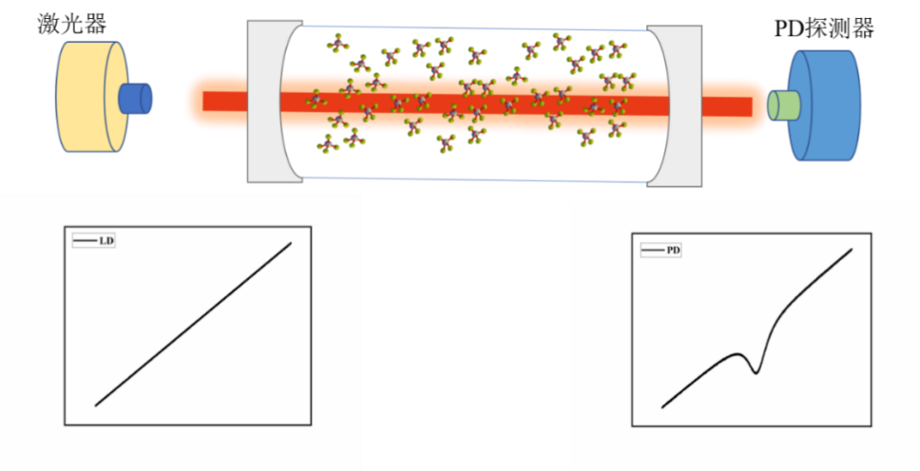
图1
  - 产品特点
- 体积小
- 功耗低
- 响应速度快
- 灵敏度高
- 高稳定性
- 免校准
- 精度高
- 不受其他因素干扰
  - 产品用途
- 沼气检测
- 小区燃气管道
- 地下管廊
- 家用燃气
- 燃气泄漏监测仪器中
- 产品参数
2.1 技术指标
参数名称 | 指标
技术原理 | TDLAS
检测量程 | 3～100%VOL
检测精度 | ±3%VOL
供电电压 | DC 5V
响应时间 | ≤10s
重复性 | ＜2%
工作温度 | -20～60℃
工作湿度 | 0～99%RH
通信方式 | TTL串口通信
表1
2.2 产品外观

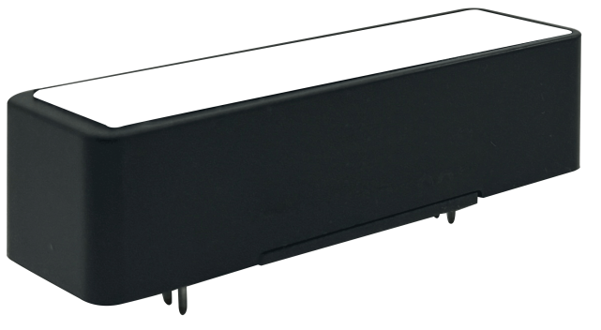
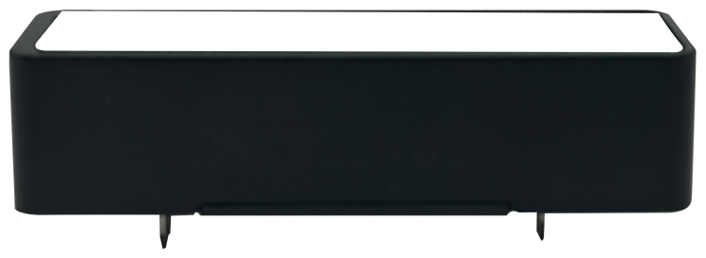

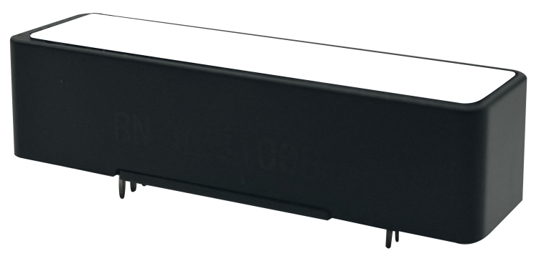
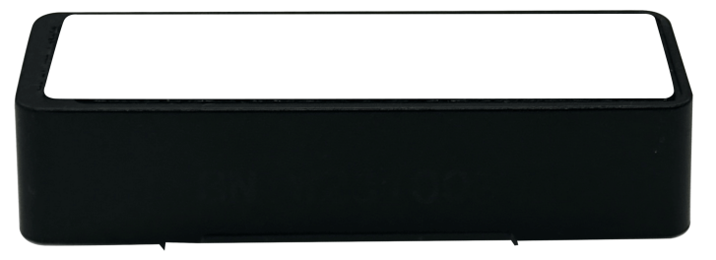

图2

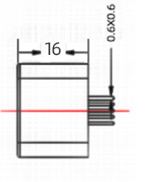
2.3 产品尺寸
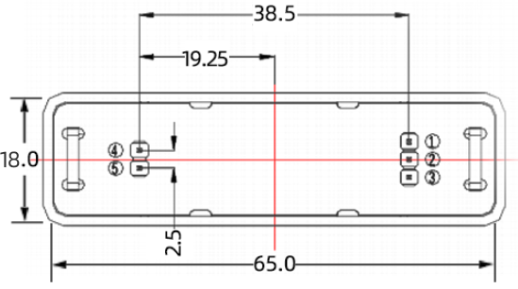
底部视图3 侧视图4
尺寸图为手工测量误差为±0.2mm，请以实际尺寸为主准，单位mm。
2.4 接线连接
1 | 5V
3 | GND
4 | TX
5 | RX
表2
- 通讯协议
3.1 通讯基本参数
参数 | 内容
编码 | 8位二进制
数据位 | 8位
奇偶校验位 | 无
停止位 | 1位
错误校准 | CRC冗长循环码
波特率 | 2400bps/4800bps/9600bps可设，出厂默认为9600bps
表3
3.2 数据帧格式定义
采用Modbus-RTU通讯规约，格式如下：
初始结构≥4字节的时间
地址码=1字节
功能码=1字节
数据区=N字节
错误校验=16位CRC码
结束结构≥4字节的时间
地址码：为变送器的功能指示，本变送器只用到功能码 0x03(读取寄存器数据)。
数据区：数据区是具体地址，在通讯网络中是唯一的(出厂默认0x01)。
功能码：主机所发指令通讯数据，注意16bits数据高字节在前！
CRC码：二字节的校验码。
问询帧
地址码 | 功能码 | 寄存器  起始地址 | 寄存器  长度 | 校验码  低位 | 校验码  高位
1字节 | 1字节 | 2字节 | 2字节 | 1字节 | 1字节
应答帧
地址码 | 功能码 | 有效  字节数 | 第一  数据区 | 第二  数据区 | 第N  数据区
1字节 | 1字节 | 1字节 | 2字节 | 2字节 | 2字节
表4
3.3 寄存器地址
寄存器地址 | PLC组态地址 | 内容 | 操作
0001H | 40002 | 甲烷浓度  （0.1%LEL） | 只读
0100H | 40101 | 设备地址(0-252) | 读写
0101H | 40102 | 波特率  (2400/4800/9600) | 读写
表5

3.4 通讯协议示例以及解释
3.4.1读取寄存器地址0x01的浓度值：
问询帧
地址码 | 功能码 | 起始地址 | 数据长度 | 校验码低位 | 校验码高位
0x01 | 0x03 | 0x00,0x01 | 0x00,0x01 | 0xD5 | 0xCA
应答帧
地址码 | 功能码 | 有效字节数 | 压力值 | 校验码  低位 | 校验码  高位
0x01 | 0x03 | 0x02 | 0x01  0x57 | 0x78 | 0x18
表6
假设读到的压力值为0x01 0x57,则具体计算如下
0157 H(十六进制)=343=> 浓度值=34.3%LEL

- 使用注意事项
（1）在传感器的焊接、安装、使用等过程中应避免其合金管腔体承受任何方向的压力。
（2）传感器如需放置于狭小空间，避免与其他带电器件接触，防止静电损坏红外探测器。
（3）传感器应远离热源，并避其他热辐射。
（4）传感器应定期校准，校准周期建议不大于 6个月。
（5）通入腔体内的被测量气体必须经过灰尘过滤器。
（6）传感器应该在准确测量甲烷浓度的工作范围内使用，避免超出工作范围造成误差。
（7）传感器需要避免受到强烈的干扰场，例如强光、电磁场等，以保证测量结果的稳定性和准确性。

